《CG2018》系统使用说明书

郑来栋

(南京大学 计算机科学与技术系, 南京 210093)

# 系统概述

## 软件用途

本软件主要用于基本图形的绘制、编辑、填充与裁剪，基本变换等操作，支持保存绘制的图形，支持显示OFF格式的三维模型。

## 功能概述

软件主要支持以下功能

|  |  |
| --- | --- |
| 绘制 | 直线，圆，椭圆，曲线，矩形，多边形 |
| 填充 | 圆，矩形，多边形，支持选择填充色 |
| 裁剪 | 直线，矩形，多边形，裁剪框可编辑(平移，调整大小等) |
| 图形选中 | 点击图形上的点(内部不算) |
| 平移 | 所有图形，填充区域，任意方向任意长度(屏幕范围内) |
| 旋转 | 所有图形，填充区域，左旋90度，右旋90度 |
| 放缩 | 所有图形，填充区域 |
| 保存 | 所有图形，支持选中模式的单个图形保存和非选中模式的全部保存 |
| 删除 | 删除选中的图形 |
| 三维模型显示 | 选择.off格式的三维模型进行显示 |

# 系统使用说明

## 运行环境

|  |  |
| --- | --- |
| 操作系统 | Windows 10 x64家庭版 |
| 编程语言 | C++11 |
| 图形框架 | Qt 5.11.3 OpenGL |
| 软件环境 | Qt Creator 4.7.2 |
| 编译器 | MinGW |

## 工具栏使用说明

工具栏中包括了所有要求的功能，如下图



1

2

3

4

5

6

7

8

9

10

11

12

13

14

15

16

17

按照图上标号，作用如下

|  |  |
| --- | --- |
| 标号 | 功能 |
| 1 | 绘制直线 |
| 2 | 绘制圆 |
| 3 | 绘制椭圆 |
| 4 | 绘制贝塞尔曲线 |
| 5 | 绘制矩形 |
| 6 | 绘制多边形 |
| 7 | 选中图形 |
| 8 | 图形缩小10% |
| 9 | 图形放大10% |
| 10 | 图形右旋90° |
| 11 | 图形左旋90° |
| 12 | 裁剪 |
| 13 | 填充 |
| 14 | 选择填充色(默认为黄色) |
| 15 | 删除选中图形 |
| 16 | 保存 |
| 17 | 显示三维模型 |

## 绘图区域

绘图区域为中央白色部分

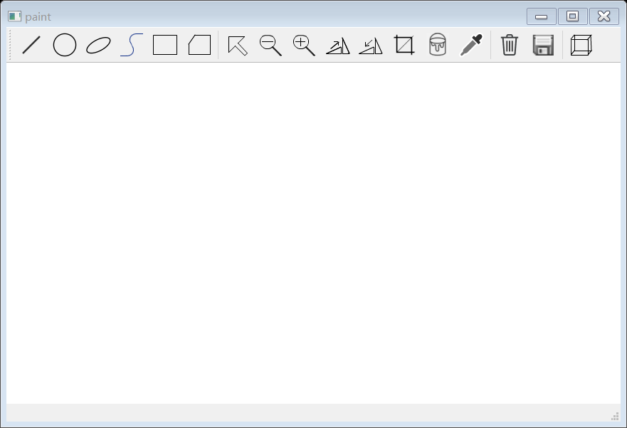

# 使用指南

## 图形绘制

### 直线绘制

点击图标，切换到直线绘制模式，在绘图区域点下鼠标左键并拖动，松开鼠标绘制完成，鼠标点击的点和松开的点分别是线段的两个端点，如下图

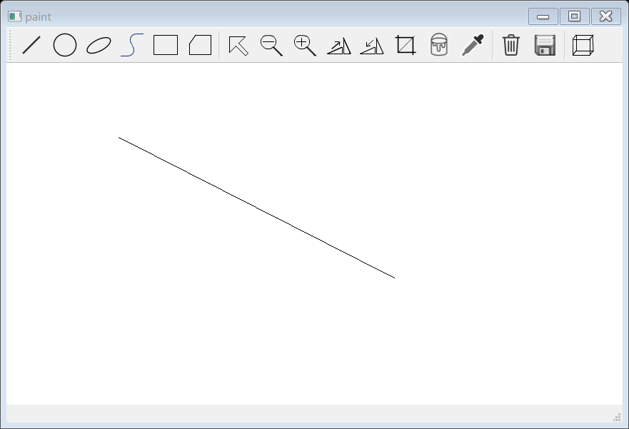

### 圆的绘制

点击图标，切换到圆绘制模式，点击鼠标确定圆心，拖动鼠标即可绘制圆，松开鼠标绘制完成。鼠标坐标与圆心之间的距离即为半径。如下图

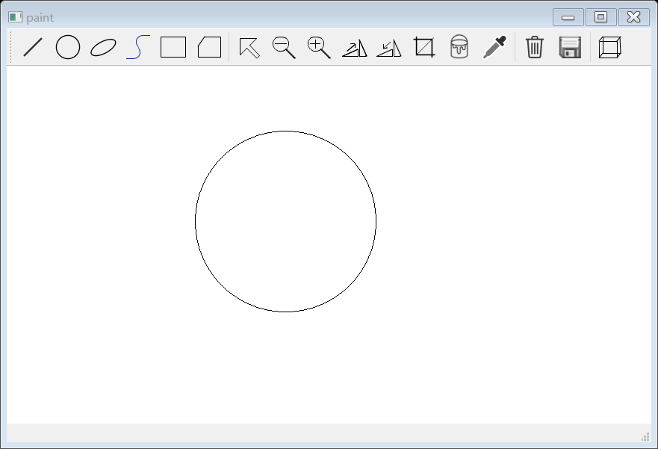

### 矩形绘制

点击图标，切换到矩形绘制模式，点击鼠标左键并拖动可确定矩形对角线上的两个角坐标，松开鼠标完成绘制，如下图

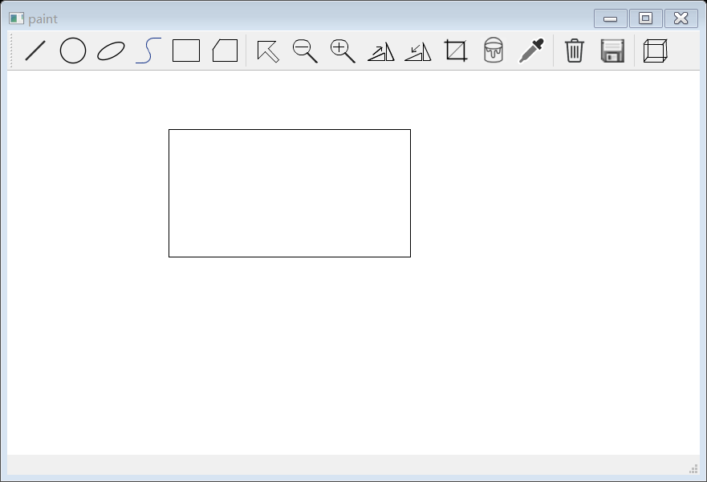

### 椭圆绘制

点击图标，进入椭圆绘制模式，按下鼠标左键并拖动，松开鼠标即可完成椭圆绘制，鼠标按下的点和松开的点分别是椭圆外接矩形一条对角线上的顶点

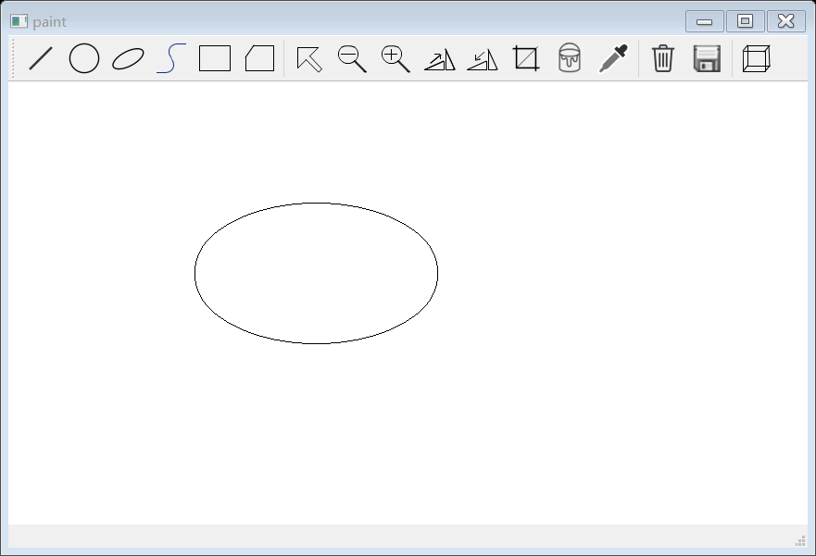

### 多边形绘制

点击图标，进入多边形绘制模式，在多边形绘制模式下，鼠标为跟踪模式，鼠标每点击一次，当前多边形添加一个顶点，且判断多边形是否已闭合，若闭合则绘制完成，否则等待下一个顶点。（避免绘制出的是一条折线）。

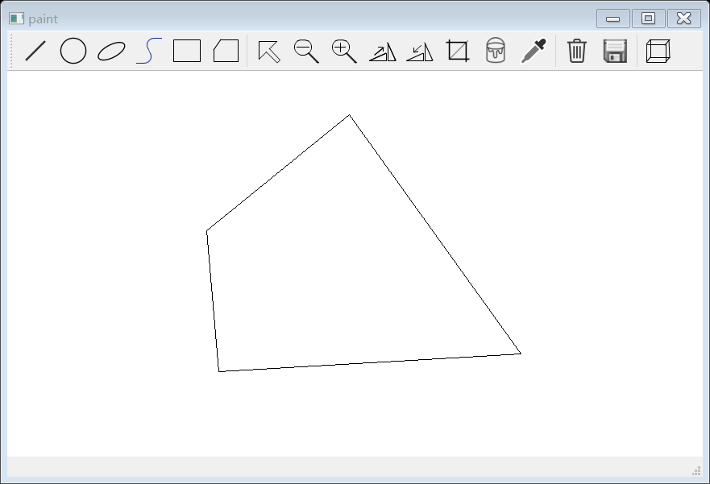

### 贝塞尔曲线绘制

点击图标，进入曲线绘制模式，开始一条曲线的绘制，鼠标每点击一次，当前曲线将添加一个控制点，如果要结束当前曲线的绘制，需要再次点击图标。

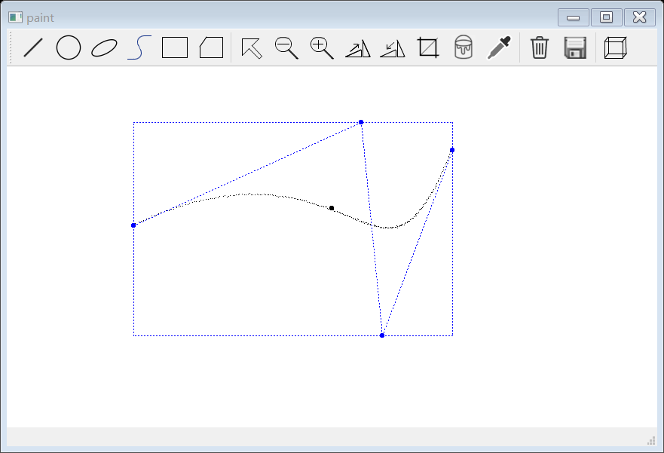

## 图形选中

点击图标，进入选中模式，此时点击任意一个图形上的点，该图形将被选中，并显示一个蓝色虚线框，代表该图形被选中，并可用于编辑，如下图



## 填充

所有被填充的图形必须处于选中模式下，必须先点击选中该图形，才可以进行填充

### 选择填充色

点击图标，可打开颜色选择器，选择填充色，之后所有图形都将用选中的颜色进行填充，直到下一次更改，默认的填充色为黄色，在common.h中定义。

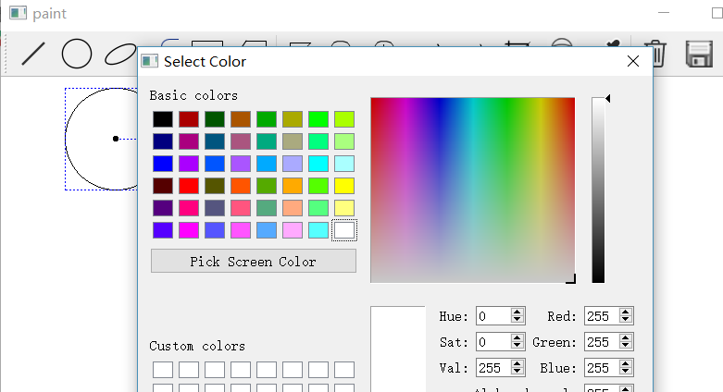

### 图形填充

选中图形之后，点击图标即可进行填充，下图是圆，矩形，多边形的填充

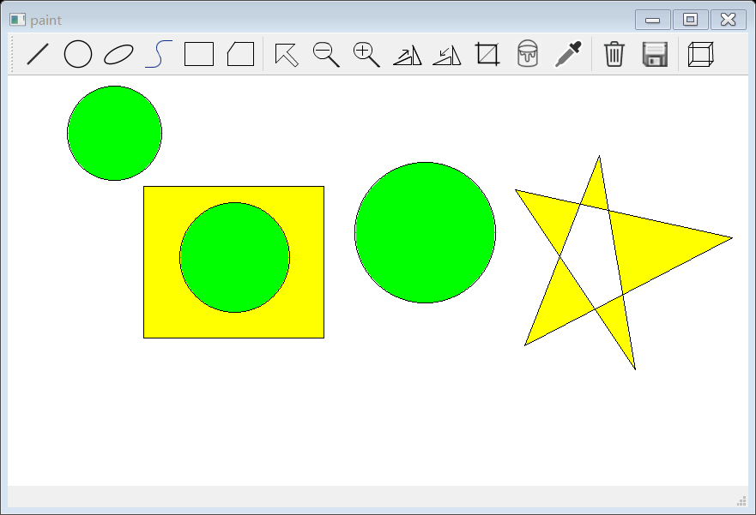

## 裁剪

点击图标，可进入图形裁剪模式，在裁剪模式下，可绘制裁剪窗口（一个标准矩形），绘制方法和绘制矩形相同，点击鼠标拖动然后松开，裁剪窗口可进行平移，拖动四个角的顶点进行调整

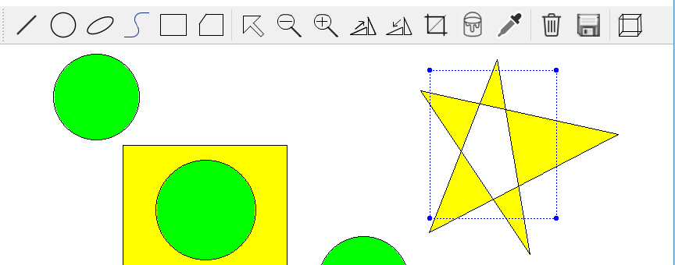

图中的蓝色虚线框就是裁剪窗口

此时，再次点击图标，可进行裁剪：

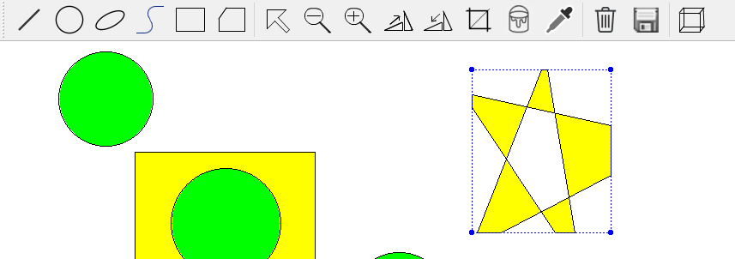

另外，如果有图形被选中，只对选中的图形进行裁剪，没选中的图形不会改变，另外，在这种情况下，如果一个图形被选中，但和裁剪窗口没有交集，也不做任何操作：

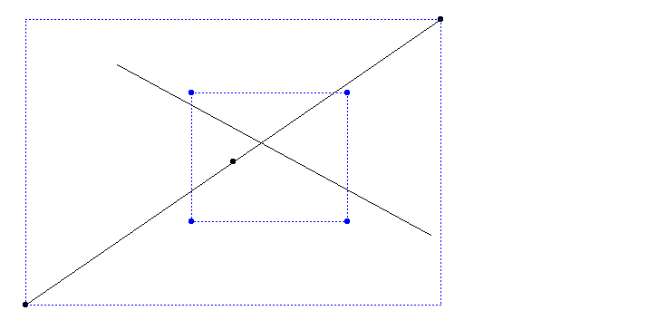

上图中，只有斜率大于1的线段处于选中模式，尽管短的线段在裁剪窗口内，在裁剪的时候将被跳过

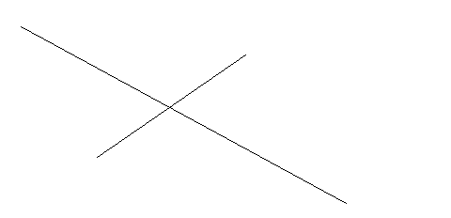

如果没有图形处于选中模式，

所有与裁剪窗口有交集的图形（线段，矩形，多边形）都将被裁剪

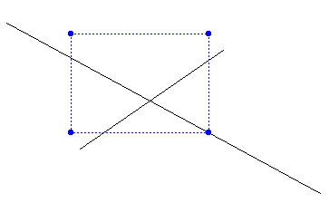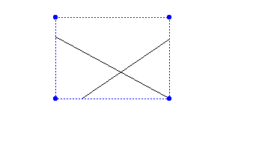

## 平移

只有处于选中模式的图形才能进行平移，方法就是在图形选择框内任一点(不包括那些可编辑的关键点)点击然后拖动，图形将随鼠标进行平移。

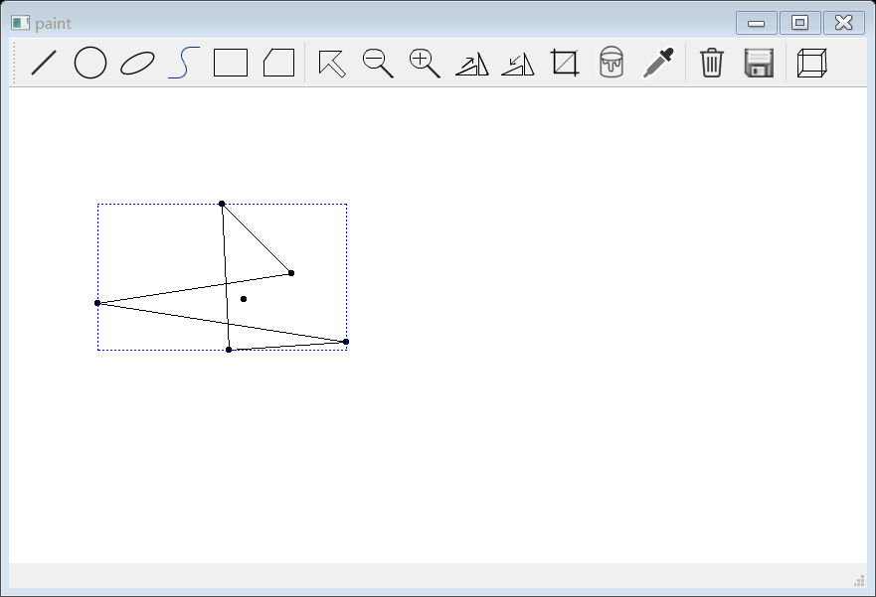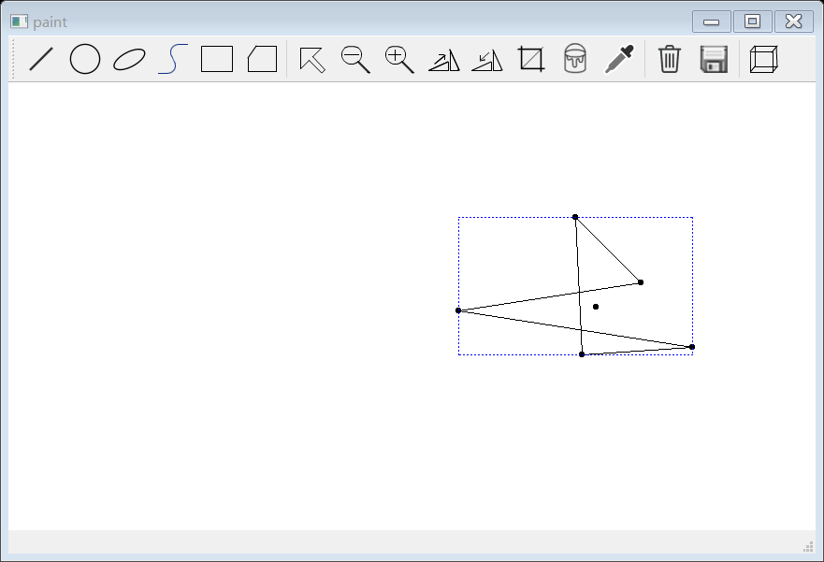

## 缩放

处于选中模式的图形才能进行缩放，先选中图形之后，点击图标缩小10%或点击放大10%

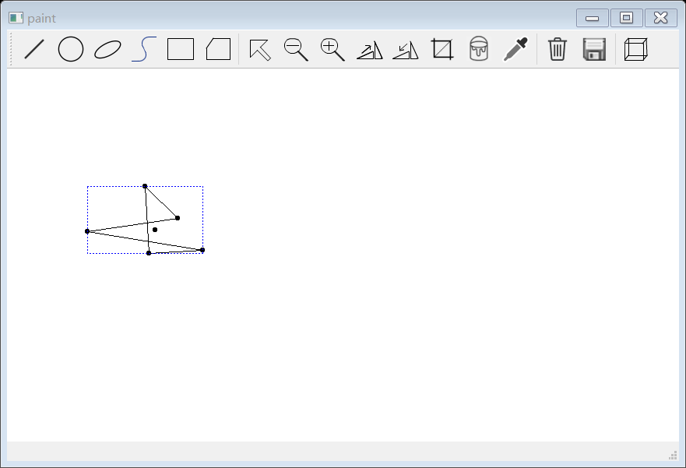

## 旋转

处于选中模式下的图形可进行旋转（只能是左旋90°或右旋90°），先选中图形，点击图标或者进行旋转

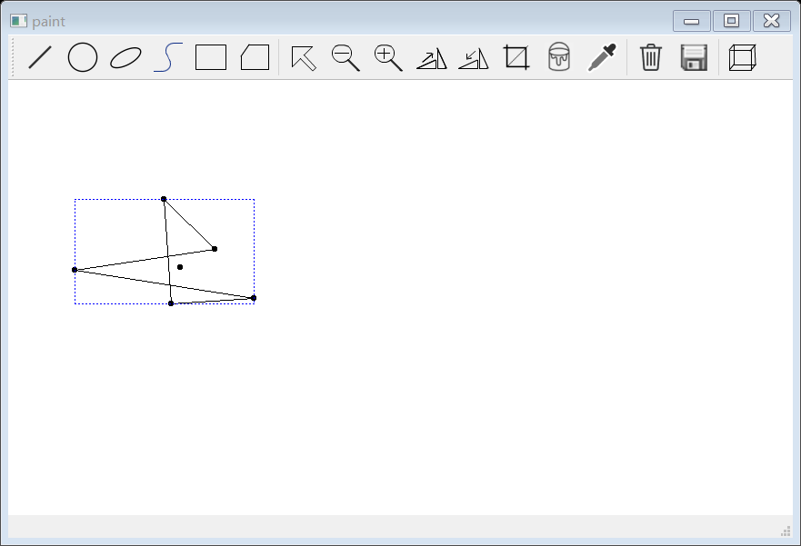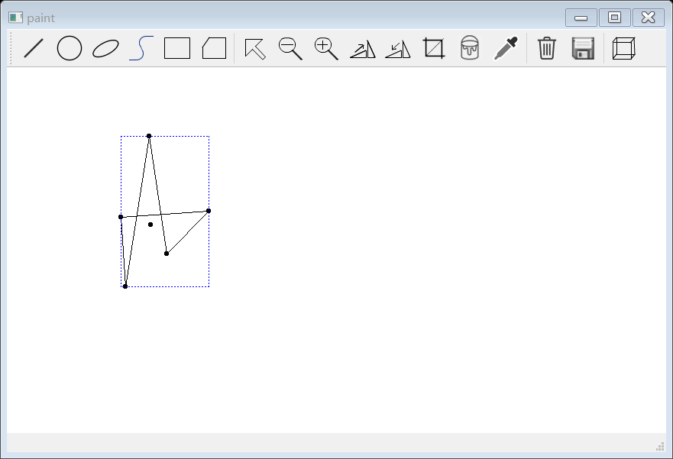

## 删除选中的图形

先选中图形，点击图标，可将该图形从画布上删除

## 保存图形到文件

点击图标，选择保存路径，输入文件名，即可保存画布到BMP文件

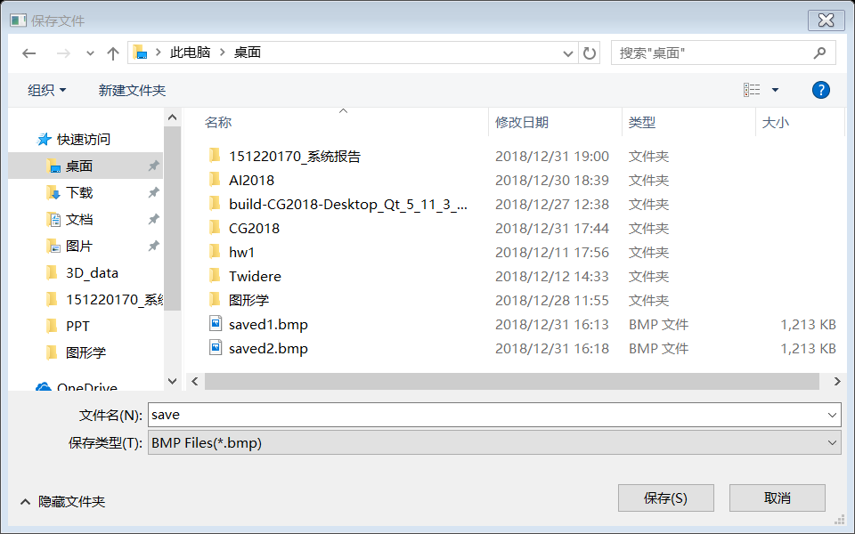

另外，如果有图形处于选中模式，将只保存选中的图形，否则，所有的图形都会被保存。

## 显示三维模型

点击图标，打开文件选择器，选择off格式的三维模型文件

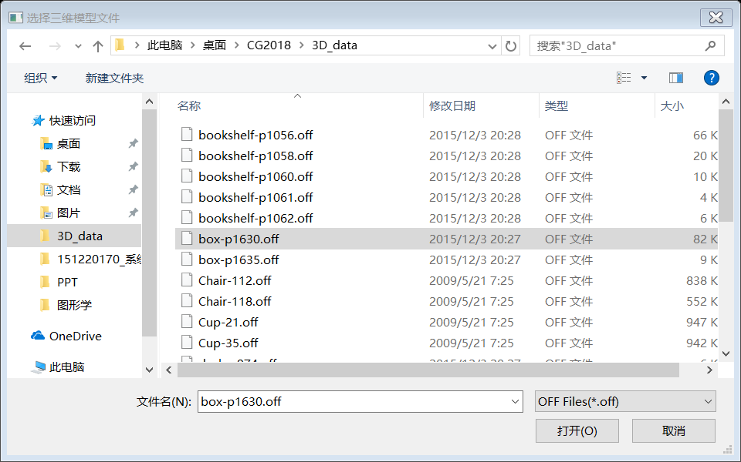

将打开另一个窗口，用来显示三维模型：

